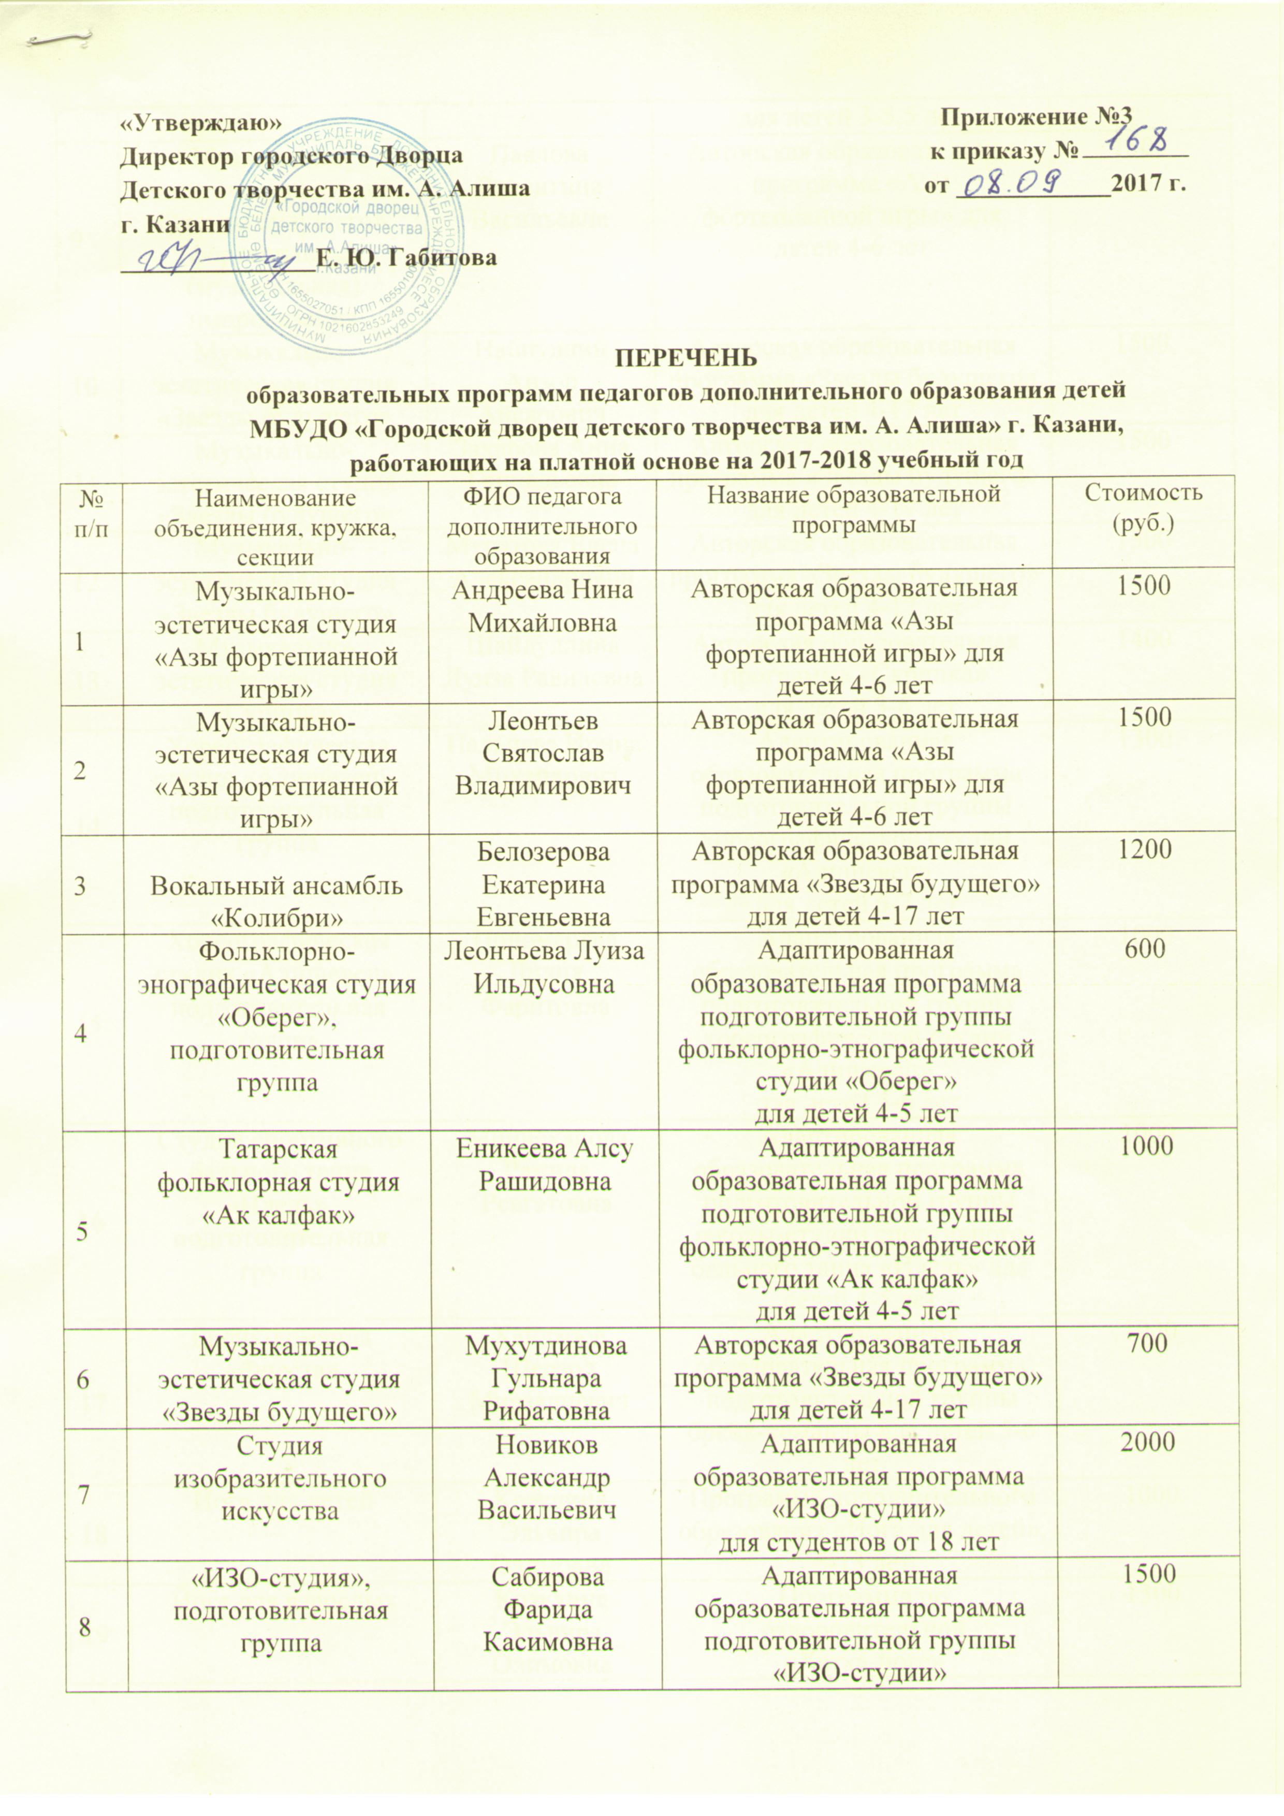

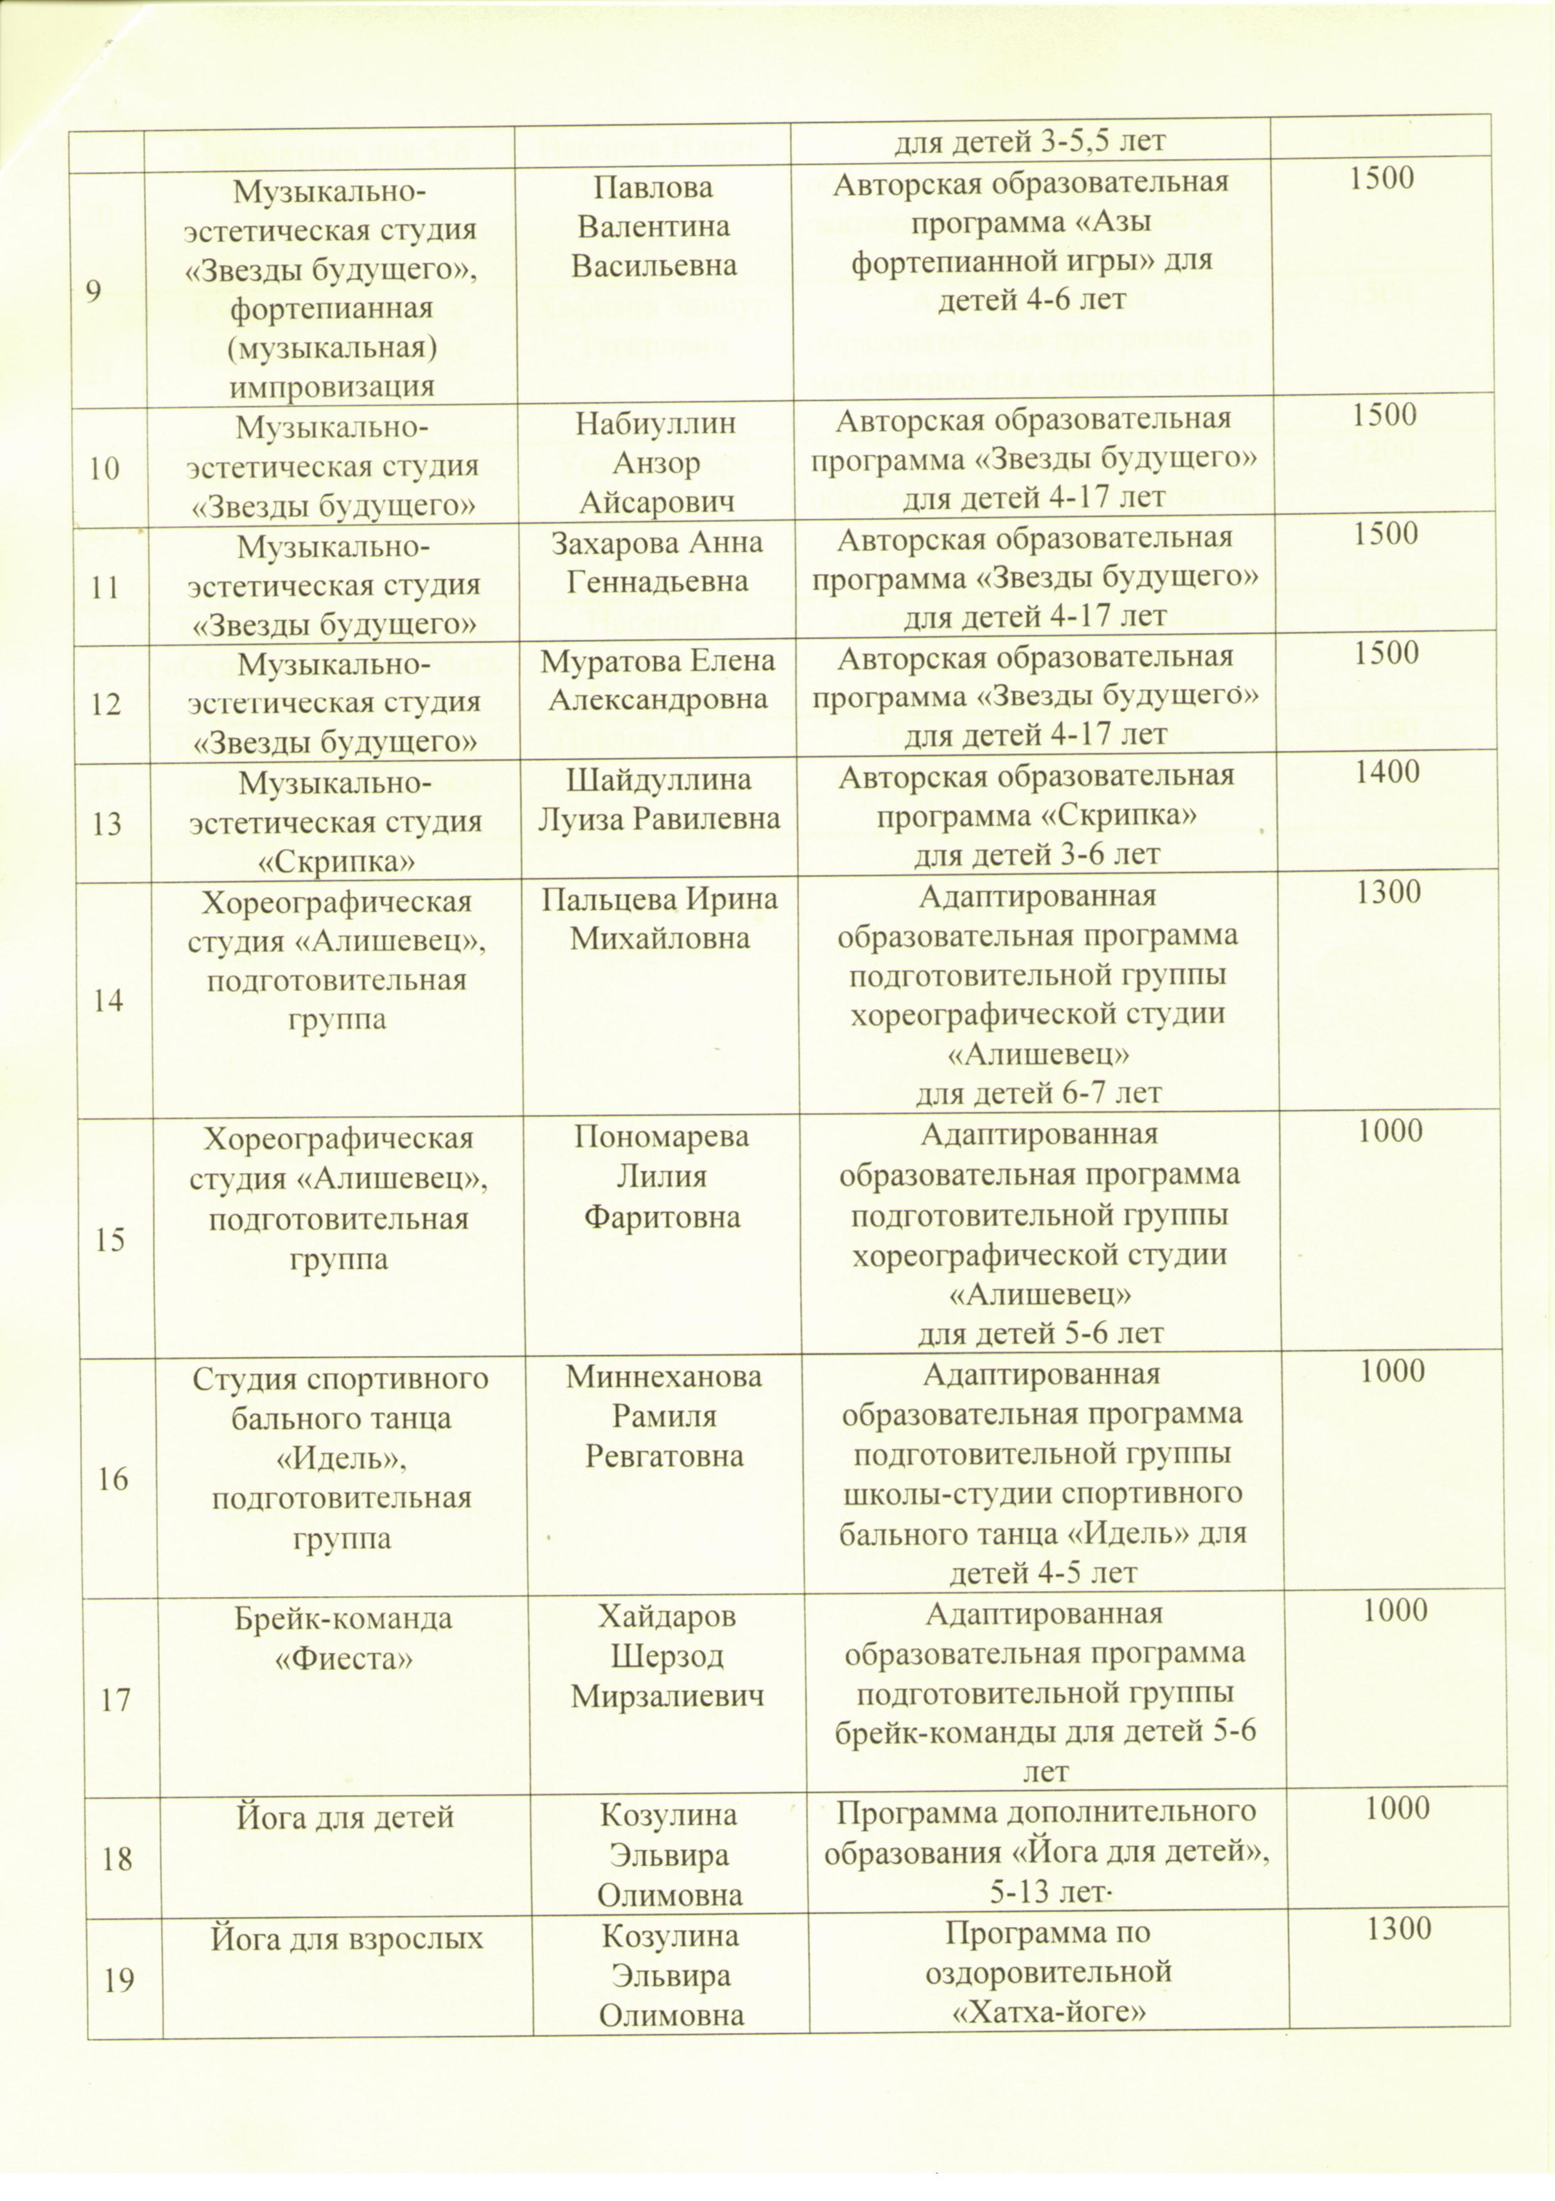

 | Математика для 5-6 классов | Накипов Наиль Ниязович | Адаптированная образовательная программа по математике для учащихся 5-6 классов | 1600
 | Курс подготовки к ЕГЭ по математике | Хафизов Зиннур Тагирович | Адаптированная образовательная программа по математике для учащихся 8-11 классов | 1500
 | Программирование | Усачева Вера Ивановна | Адаптированная образовательная программа по программированию для учащихся 5-7 классов | 1300
 | Театр моды и дизайна «Стиль времени - Мать и дитя» | Насекина Анжела Игоревна | Авторская образовательная программа «Art идея» | 1200
 | Игровая развивающая программа «Умнеем играя» | Павлова Д.Ю. | Игровая развивающая программа «Умнеем играя» | 1000

